КОМУ ПОЛОЖЕНА КОМПЕНСАЦИЯ РАСХОДОВ НА УПЛАТУ ВЗНОСА ЗА КАПРЕМОНТ (КАПИТАЛЬНЫЙ РЕМОНТ)?
Расширен список граждан, имеющих право на получение компенсации взносов на капитальный ремонт общего имущества в многоквартирных домах. Изменения в существующий ныне порядок внес президент Российской Федерации Владимир Путин, подписав в июле 2018 года Федеральный закон № 226-ФЗ «О внесении изменения в статью 169 Жилищного кодекса Российской Федерации».
C 1 января 2019 года, получать компенсацию расходов на уплату взносов на капремонт смогут неработающие собственники, достигшие возраста 70 лет, совместно проживающие с неработающими инвалидами I и (или) II группы. Сумма компенсации для собственников, достигших 70 лет, составит 50%; для собственников старше 80 лет - 100%.
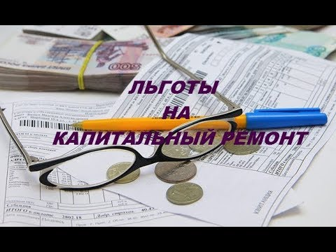
Сегодня получать компенсацию расходов на уплату взносов на капитальный ремонт в размере 50% имеют право достаточно много категорий граждан. Это - одиноко проживающие неработающие собственники в возрасте 70 лет, а также проживающие в составе семьи, состоящей только из неработающих граждан пожилого возраста, собственники, достигшие 70 лет, не получающие компенсацию части расходов на оплату жилых помещений. Неработающие собственники в возрасте 80 лет, получающие компенсацию части расходов на оплату жилых помещений. Инвалиды I и II групп, дети-инвалиды, граждане, имеющие детей-инвалидов. Члены малоимущих семей, проживающие совместно с инвалидами с детства, достигшими совершеннолетия. Ветераны боевых действий. Ветераны труда после установления (назначения) им страховой пенсии в соответствии с Федеральным законом «О страховых пенсиях» независимо от прекращения ими трудовой деятельности.
В размере 100% компенсацию расходов на уплату взносов на капитальный ремонт получают неработающие собственники в возрасте 80 лет, не получающие компенсацию части расходов на оплату жилых помещений.
Важно понимать, что компенсация расходов на уплату взносов - это не освобождение от уплаты взноса на капремонт!!!!!
По вопросам предоставления компенсации собственникам необходимо обращаться в Отдел социальной защиты населения Большеулуйского района, по адресу: с. Большой Улуй, пер. Перевозный, д. 5.

